**بسمه تعالی**

**دانشگاه علوم پزشکی و خدمات بهداشتی درمانی ایران**

**انستیتو غدد درون ریز و متابولیسم**

**برنامه استراتژیک مرکز تحقیقات غدد**

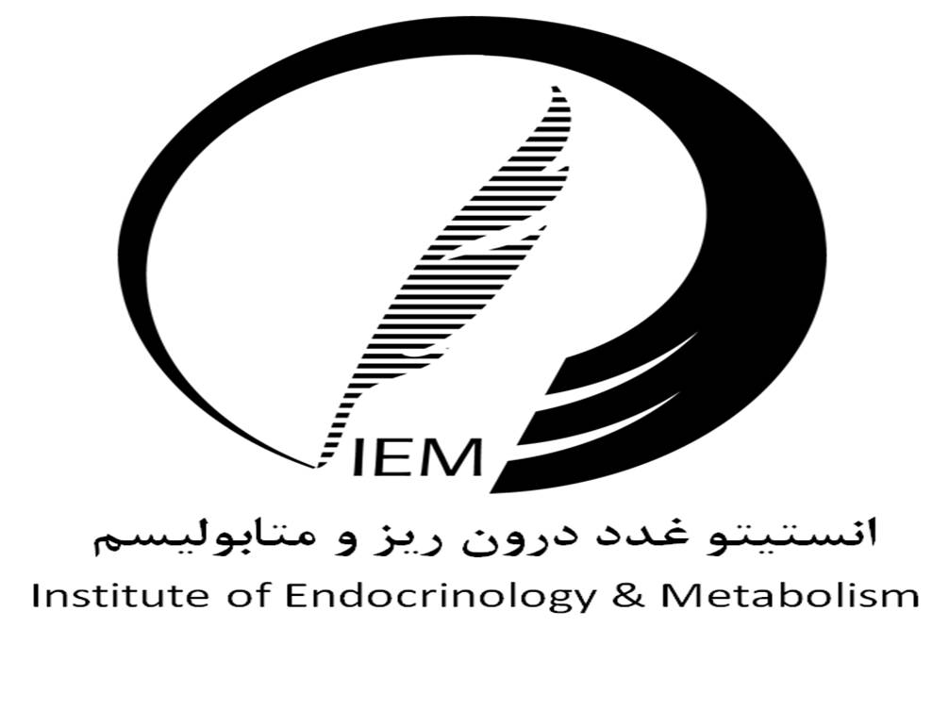

**چشم انداز مرکز تحقیقات غدد**

ما با نگاه به انسان سالم به عنوان محور توسعه؛ بر آنیم تا با گسترش پژوهش در زمینه بیماریهای غدد با همكاري ساير واحدهاي برون‌بخشي امکان بهبود شيوه‌های زندگی را فراهم سازيم و با توليد دانش به گسترش مرزهاي علم كمك كنيم.

**مأموريت مرکز تحقیقات غدد**

توسعه پژوهش در جهت ارتقاء سلامت و توليد دانش و گسترش مرزهاي علم با استفاده از تحقيقات کاربردی با مشارکت گروه‌های ذي‌نفع، استفاده از فن‌آوری مناسب و توجه به ارزش‌های فرهنگی ، حفظ کرامت انسانی و با نگاه به انسان سالم به عنوان محور توسعه



**نقاط قوت مرکز تحقیقات غدد**

* وجود اعضاء هيأت علمي فوق تخصص غدد بزرگسال ، اطفال، تغذیه و علوم پایه
* دسترسي آسان به منابع اطلاعاتي [كتب، مجلات (چاپي و online)، اينترنت و ...
* سابقه طولانی انستیتو غدد درون ریز در زمینه آموزش و درمان بیماری های غدد
* مراجعه تعداد قابل توجه بیماران حیطه غدد و متابولیسم
* همكاري مناسب آموزشی، پژوهشی و درماني با سایر مراکز در سطح دانشگاه و خارج از دانشگاه
* وجود دستیاران فوق تخصص و استفاده از توان آنها در پیشبرد پروژه های پژوهشی
* وجود آزمایشگاه تحقيقاتي بالینی و پایه و راه اندازی بخش پژوهش های بالینی

**نقاط ضعف مرکز تحقیقات غدد**

* ناكافي بودن استفاده از نتايج تحقيقات
* ضعف در سيستم آماري و عدم وجود همکار هیأت علمی در رشته آمار
* ناكافي بودن جذب بودجه از منابع غيردولتي
* كمبود دانشجويان در مقاطع تحصيلات تكميلي
* توازون نامتعادل آموزش و پژوهش
* ارتباط ناكافي با بخش صنعت و دستگاه‌هاي اجرائي در انجام پژوهش
* كمبود نيروهاي تخصصي كافي جهت ارائه خدمات به محققين در حوزه پژوهش
* مشاركت پائين دانشجويان در انجام تحقيقات
* کمبود ارتباط پژوهشی بین المللی و چندمرکزی



**فرصت‌هاي مرکز تحقیقات غدد**

* سياست‌هاي حوزه پژوهشي دانشگاه در حمايت از طرح‌هاي پژوهشی پایه، كاربردي
* وجود مراكز تحقیقاتی متعدد در دانشگاه جهت برقراری ارتباطات علمي و پژوهشي
* حمايت از فعاليت هاي پژوهشي توسط مديران ارشد دانشگاه

**تهديد‌هاي مرکز تحقیقات غدد**

* به‌كار نگرفتن نتايج طرح‌هاي تحقيقاتي توسط سازمان‌هاي ذيربط
* نبود سيستم مدون كشوري در جهت دسترسي به مقالات, تحقيقات, طرح ها و...
* مشاركت ناكافي بخشي از جامعه در اجراي پروژه ها با توجه به ساختار فرهنگي، اجتماعي و اقتصادي
* کمبود پژوهشگر مجرب در مرکز
* ناهمگوني فرهنگي و اجتماعي اقتصادي و نژادي در تهران
* كمبود برخي بيماران مورد نياز جهت تحقيق در برخي حوزه‌ها
* تاخير در پرداخت هزينه‌هاي طرح هاي پژوهشي

**اهداف استراتژيك مرکز تحقیقات غدد**

* توسعه پژوهش‌هاي كاربردي و مداخله‌اي
* ايجاد و توسعه مراكز تحقيقاتي جدید جهت تبدیل مرکز به پژوهشکده
* توسعه ارتباط با واحدهاي برون‌بخشي به منظور تبادل اطلاعات، جذب منابع و انجام تحقيقات کاربردی
* توسعه و تقويت زيرساخت‌هاي پژوهشي مرکز
* افزايش سهم مرکز در توليد علم

اهداف كمي مرکز تحقیقات غدد

* **توسعه پژوهش‌هاي كاربردي و مداخله‌اي درمرکز و جامعه**
* انجام سالانه حداقل 12طرح تحقيقاتي مداخله‌اي يا كاربردي
* **ايجاد و توسعه مراكز تحقيقاتي جدید**
* مصوب كردن مركز تحقيقات اختلالات کاردیومتابولیک تا پایان سال 94
* مصوب كردن مركز تحقيقات تغذیه و رشد تا پایان سال 94
* **توسعه ارتباط با واحدهاي برون‌بخشي به منظور تبادل اطلاعات، جذب منابع و انجام تحقيقات كاربردي**
* برقراري ارتباط حداقل با دو واحد خارج دانشگاه در هر سال جهت انجام تحقيقات
* انعقاد قرارداد حداقل دو طرح تحقيقاتي مشترك مراكز تحقيقاتي در هر سال
* **توسعه و تقويت زيرساخت‌هاي پژوهشي مرکز**
* جذب اعضای هیأت علمی پژوهشی در رشته غدد و آمار و تغذیه
* جذب دانشجوی PhD by research تا سال 91
* جذب دانشجوی Post doc تا سال 91
* الکترونیکی کردن پرونده های بیماران جهت دسترسی به اطلاعات تا پایان سال 90
* **افزايش سهم مرکز در توليد علم**
* افزايش چاپ مقالات علمي مرکز در مجلات اندكس شده به ميزان 20 درصد در هر سال
* افزايش چاپ مقالات علمي توسط پژوهش‌گران مرکز در مجلات علمي پژوهشي داخلي به ميزان 20% در هر سال

راه‌کارهای اجرایی جهت نيل به اهداف كمي معاونت پژوهشي دانشگاه

* **افزايش طرح‌هاي كاربردي مصوب مرکز به ميزان 100% تا پايان برنامه**
* برگزاري سالانه يك كارگاه روش تحقيق پيشرفته با ديدگاه كاربردي براي اعضا هيأت علمي
* برگزاري سالانه يك كارگاه آمار كاربردي براي اعضاي هيات علمي مرکز
* برگزاري سالانه یک كارگاه روش تحقيق با ديدگاه كاربردي براي دانشجويان فوق تخصصی
* مکاتبه جهت جذب دانشجوی PhD by research
* **مصوب کردن مرکز تحقیقات تغذیه و رشد تا پایان سال 94**
* تهيه و تصويب برنامه استراتژيك مركز تا پايان سال 94
* جذب و تكميل اعضاي هيات علمي تا خرداد 94
* تصويب مركز در شوراي دانشگاه تا پايان سال 94
* ارسال مدارك مرتبط با شرايط ايجاد مركز تحقيقاتي به معاونت تحقيقات و فناوري وزارت متبوع و پيگيري مصوب كردن مركز تا پايان سال 94
* **مصوب کردن مرکز تحقیقات اختلالات کاردیومتابولیک تا پایان سال 94**
* تهيه و تصويب برنامه استراتژيك مركز تا پايان سال 94
* جذب و تكميل اعضاي هيات علمي تا خرداد 94
* تصويب مركز در شوراي دانشگاه تا پايان سال 94
* ارسال مدارك مرتبط با شرايط ايجاد مركز تحقيقاتي به معاونت تحقيقات و فناوري وزارت متبوع و پيگيري مصوب كردن مركز تا پايان سال 94
* **برقراري ارتباط حداقل با دو واحد خارج دانشگاهی در هر سال جهت انجام تحقيقات كاربردي**
* برگزاري سالانه 3 جلسه مشترك با سازمان‌هاي ديگر جهت ارائه دستاوردها و پتانسيل‌هاي پژوهشي مرکز و جذب منابع
* برگزاری سالانه حداقل 2 سمینار مشترک با سازمان های دیگر جهت جذب منابع و معرفی مرکز
* **انعقاد قرارداد حداقل دو طرح تحقيقاتي مشترك بين دانشگاهي و مراكز تحقيقاتي در هر سال**
* ارتباط با دانشگاه‌ها و مراكز تحقيقاتي كشور و اعلام پتانسيل‌هاي پژوهشي مرکز
* **ارتقاي كيفيت دسترسي به اينترنت**
* مكاتبه جهت تأمين اعتبار لازم جهت ارتقاء پهناي باند
* خريد امكانات و تجهيزات مورد نياز جهت ارتقاء پهناي باند
* مكاتبه با شركت مخابرات جهت ارتقاء پهناي باند
* **ارتقاء توان‌مندي كليه پژوهش‌گران مرکز در زمينه پژوهش**
* برگزاري سالانه يك كارگاه روش تحقيق پيشرفته براي اعضاي هيأت علمي
* برگزاري سالانه يك كارگاه نرم‌افزارهاي آماري براي اعضاي هيات علمي مرکز
* برگزاري سالانه یک كارگاه روش تحقيق مقدماتي براي دانشجويان فوق تخصصی
* برگزاري سالانه یک كارگاه آموزشي چگونگي استخراج مقالات علمي از بانك‌هاي اطلاعاتي جهت اعضاي هيأت علمي مرکز
* برگزاري سالانه يك كارگاه روش تحقيق پيشرفته براي دانشجويان
* **طراحي و اصلاح ساختار سيستم پژوهشي مراکز بر اساس مأموريت‌هاي محوله**
* ايجاد پست‌هاي مورد نياز بر اساس ساختار جديد و ايجاد پست‌هاي مورد نياز مرکزتحقيقاتي مصوب دانشگاه
* جذب نيروهاي توان‌مند براي تصدي پست‌هاي جديد
* جذب دانشجوی PhD by research
* جذب دانشجوی Post doc
* **افزايش چاپ مقالات علمي مرکز در مجلات اندكس شده معتبر به ميزان 20% در هر سال**
* اعلام مجلات اندكس شده معتبر به اعضاي هيأت علمي
* برگزاري سالانه يك كارگاه مقاله نويسي انگليسي جهت اعضاي هيأت علمي
* جذب دانشجوی PhD by research
* جذب دانشجوی Post doc
* **افزايش چاپ مقالات علمي توسط پژوهش‌گران مرکز در مجلات علمي پژوهشي داخلي به ميزان 20% در هر سال**
* اعلام رتبه‌بندي مجلات پژوهشي به پژوهشگران مرکز در هر سال
* برگزاري سالانه يك كارگاه مقاله نويسي جهت دستیران فوق تخصص
* جذب دانشجوی PhD by research
* جذب دانشجوی Post doc